西藏药业公司对丘小庆论文真伪的药学验证报告（之五）

检测Ph-SA的抗菌活性及其同几种抗菌素的协同抗菌作用

实验目的：使用我公司重组的高效表达的基因工程菌种，按照PH-SA授权专利上所述工艺流程（仅减少了在破菌液离心上清液中加硫酸链霉素沉淀DNA这一过程，目的是使最终样品中不含硫酸链霉素），制备抗金黄色葡萄球菌工程多肽（PH-SA）样品,检测所得（PH-SA）样品对耐甲氧西林金黄色葡萄球菌（MRSA）的抗菌活性，同时检测无硫酸链霉素残留的PH-SA样品与苯唑西林钠、氨苄西林钠、头孢唑林钠、硫酸链霉素是否有协同抗菌作用。

实验材料：
1. 主要仪器
1.1 摇床（上海离心机械研究所, SCF-24）
1.2 超声波细胞粉碎机（宁波新芝科器研究所，JY98-3D）
1.3 离心机（Beckman ，J2-HS）
1.4 AKTA蛋白多肽纯化系统（Pharmacia Biotech，Purifier 100）
1.5 超纯水装置（Millipore ,Milli Q Biocel）
1.6 紫外-可见分光光度计（Pharmacia Biotech，Ultrospec 4000）
1.7 KXB-250A生化培养箱（上海科析试验仪器厂）
1.8 培养皿
2．分离介质及试剂
CM－Sepharose Fast Flow （Pharmacia Biotech）
硼酸、氯化钠等均为国产AR级试剂
3．供试品
耐甲氧西林金黄色葡萄球菌（MASA,由四川抗生素工业研究所提供）
注射用硫酸链霉素 1g（100万单位）/支 华北制药 产品批号040102
注射用头孢唑林钠 0.5g/支 齐鲁制药 产品批号04090021
注射用氨苄西林钠 0.5g/支 华北制药 产品批号Y0310301
注射用苯唑西林钠 0.5g/支 石家庄制药 产品批号020108

实验方法：
1. 制备抗金黄色葡萄球菌工程多肽
将金黄色葡萄球菌的信号传导多肽AgrD连接到大肠菌素Ia的羧基端上，形成人工组合抗金黄色葡萄球菌工程多肽的融合蛋白，将编码抗金黄色葡萄球菌工程多肽的DNA片段克隆入大肠杆菌表达载体，构建重组质粒，转化大肠杆菌宿主菌形成高效表达抗金黄色葡萄球菌工程多肽的基因工程菌；经过重组质粒DNA序列测定和表达产物的鉴定，所表达的抗金黄色葡萄球菌工程多肽与PH-SA授权专利表述产物一致。
将菌大量繁殖（4L FAB，225rpm，37℃，6h），离心沉淀菌体（4℃，6000g，20min）；
取4℃、50mM硼酸缓冲液+2mM EDTA+2mM DTT 50-80mL悬浮菌体，超声破碎（4℃，40W，1-2min），高速离心破碎菌体（4℃，50000-70000g，1.5h）；50mM硼酸缓冲液（2mM EDTA） 2L透析过夜；将透析液离心（4℃，30000g，10min）；
上清上样于CM离子交换柱，4℃、0.3M NaCl+50mM硼酸缓冲液洗脱后得到了抗金黄色葡萄球菌工程多肽。

2. 样品液浓度的测定：
蛋白质含量的测定按照 Bradford法进行。
2.1 标准曲线制备：
取5支试管分别加入2.5ml考马斯亮蓝溶液；
分别在Eppendorf管中加入1mg/ml牛血清白蛋白（BSA）：10μl、20μl、40μl、50μl，以纯水补足至50μl，加入上述试管中，同时以50μl纯水做空白对照；
震荡混匀，室温放置3min；
测定595nm处吸收值。

标准曲线图
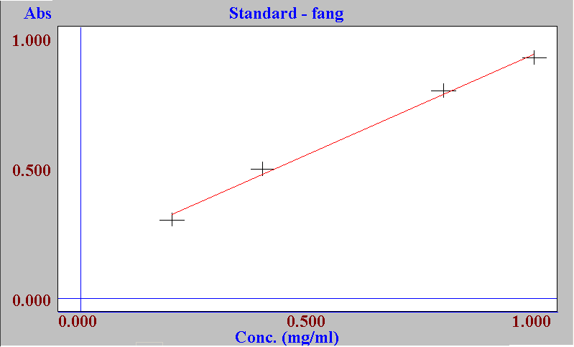
2.2 测定样品浓度
等比稀释样品；
将稀释好的样品取50μl，加入已装有2.5ml考马斯亮蓝溶液的试管，震荡混匀，室温放置3min，测定595nm处吸收值。

3. 金葡抑菌圈测定活性：
a.将金黄色葡萄球菌取0.1ml接种于1.5%斜面琼脂过夜；
b.取2mlPBS洗脱1.5%斜面琼脂的金葡菌，将其反复吹打均匀；
c.制备测定板底层（15mlLB培养基），
d.将0.5%顶层琼脂熔化，待冷却至50℃左右，加入0.5%菌液；
e.将混匀后的菌取10ml左右铺在已铺制底层的测定板上，待其冷却凝固后，将钢圈放其上；
f.依次在钢圈中加入PBS（阴性对照）、待测品各200μl。
待测品如下：
．Ph-SA样品（未加入硫酸链霉素沉淀DNA）
．苯唑西林钠、 苯唑西林钠+ Ph-SA样品；
．氨苄西林钠、 氨苄西林钠+ Ph-SA样品；
．头孢唑林钠、 头孢唑林钠+ Ph-SA样品；
．硫酸链霉素、 硫酸链霉素+ Ph-SA样品；
以上抗菌素终浓度均为1.0U/ml，每板均做一个复板，放于37℃孵箱中过夜；样品中蛋白浓度为16.2mg/ml。
实验结果：
MRSA抑菌圈测活图：
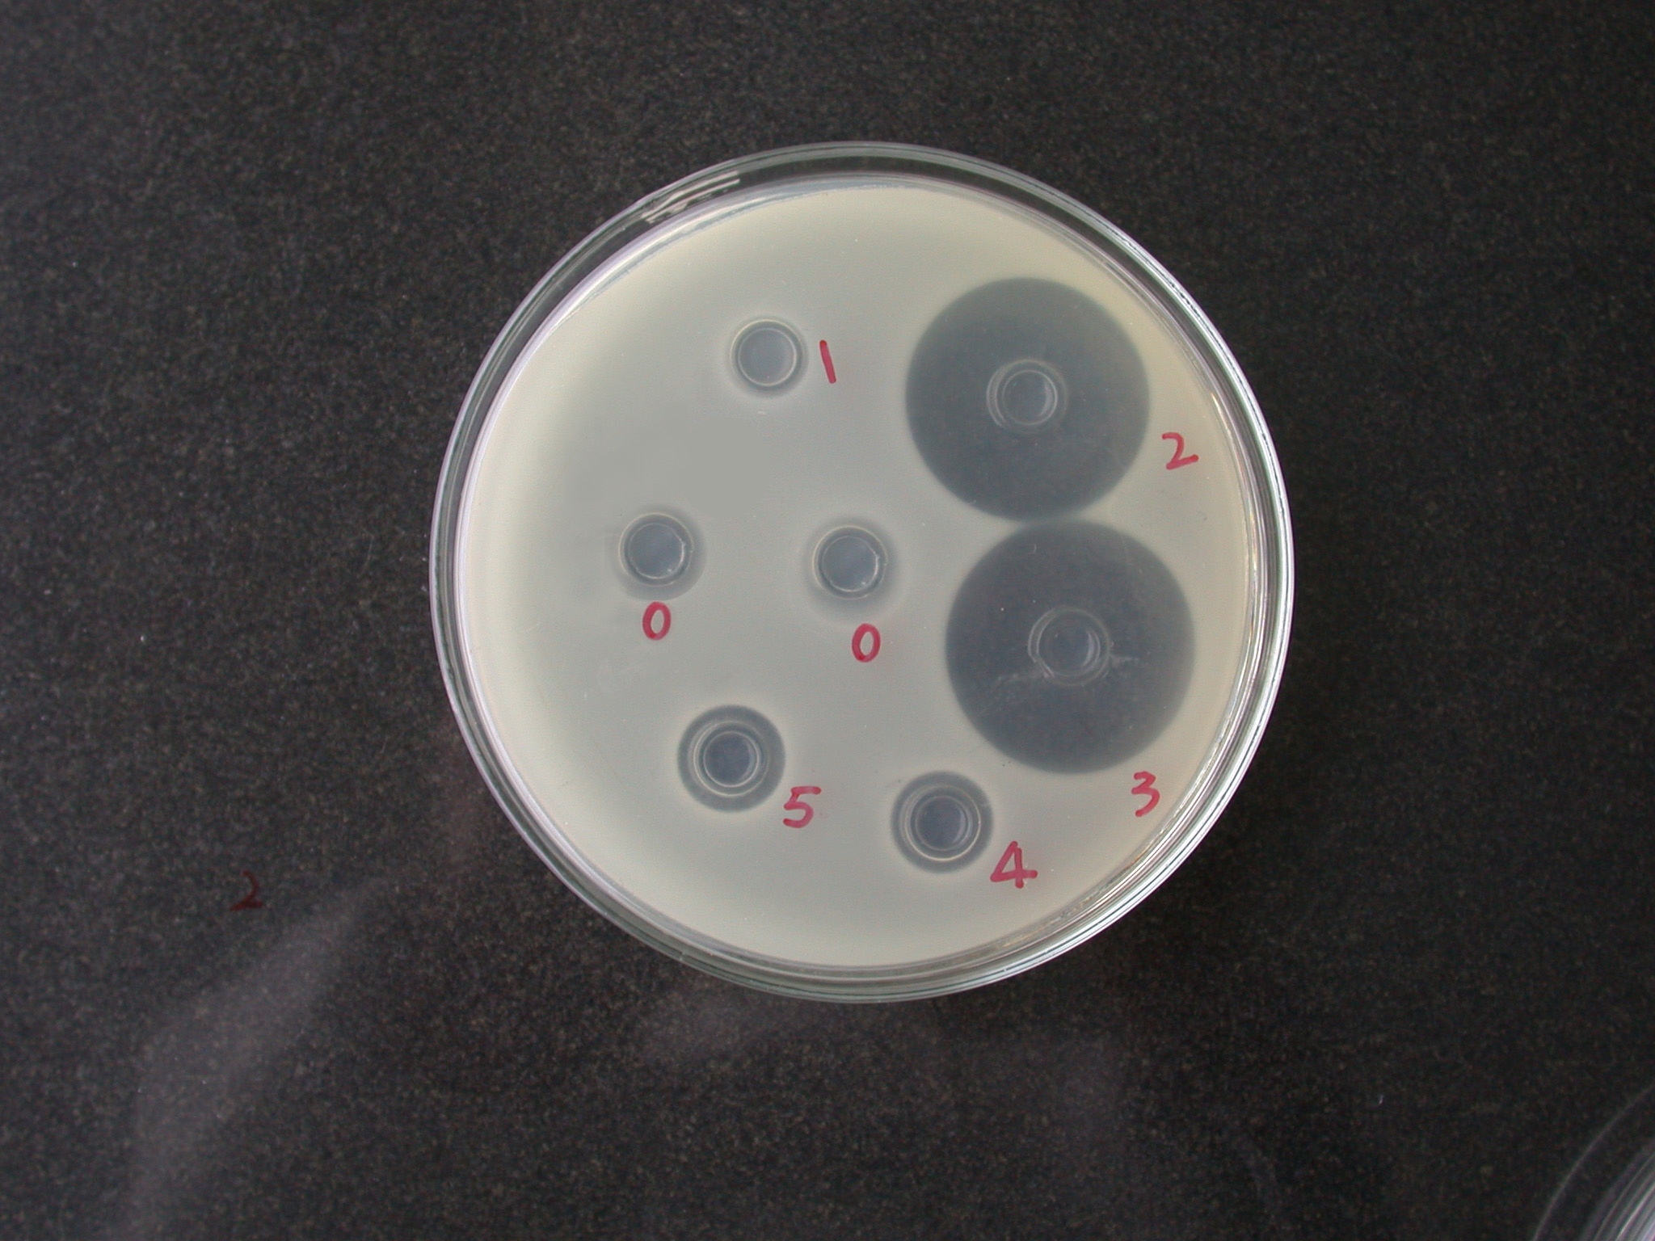
0. PBS阴性对照 1. Ph-SA
2. 苯唑西林钠0.5U/ml + Ph-SA 3. 苯唑西林钠0.5U/ml
4. 氨苄西林钠0.5U/ml + Ph-SA 5. 氨苄西林钠0.5U/ml

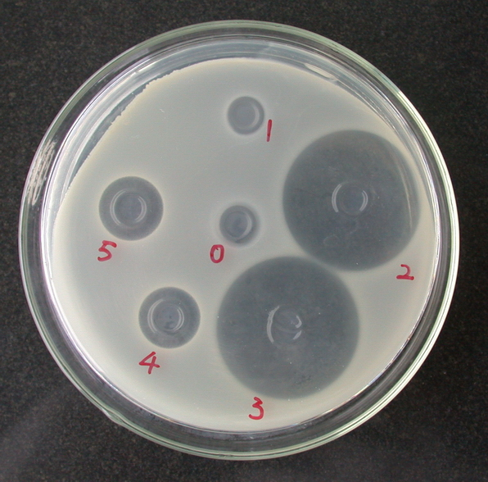
0. PBS阴性对照 1. Ph-SA
2. 苯唑西林钠1.0U/ml + Ph-SA 3. 苯唑西林钠1.0U/ml
4. 氨苄西林钠1.0U/ml + Ph-SA 5. 氨苄西林钠1.0U/ml
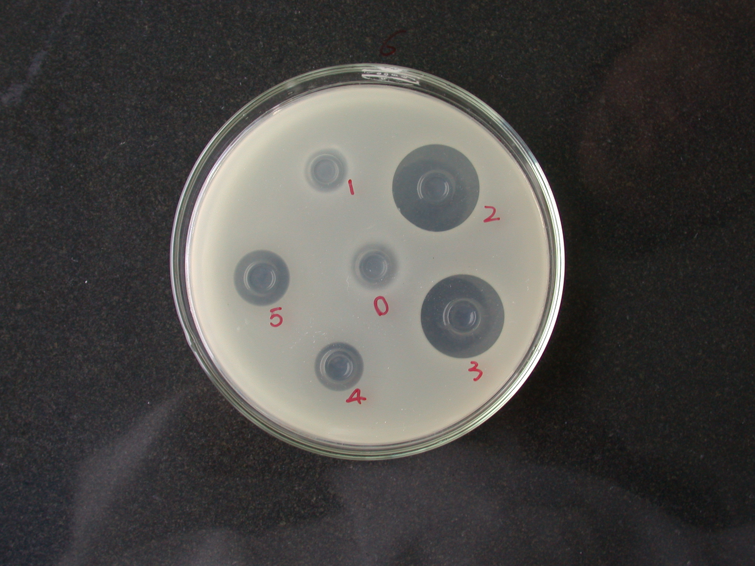
0. PBS阴性对照 1. Ph-SA
2. 头孢唑林钠0.5U/ml + Ph-SA 3. 头孢唑林钠0.5U/ml
4. 硫酸链霉素0.5U/ml + Ph-SA 5. 硫酸链霉素0.5U/ml

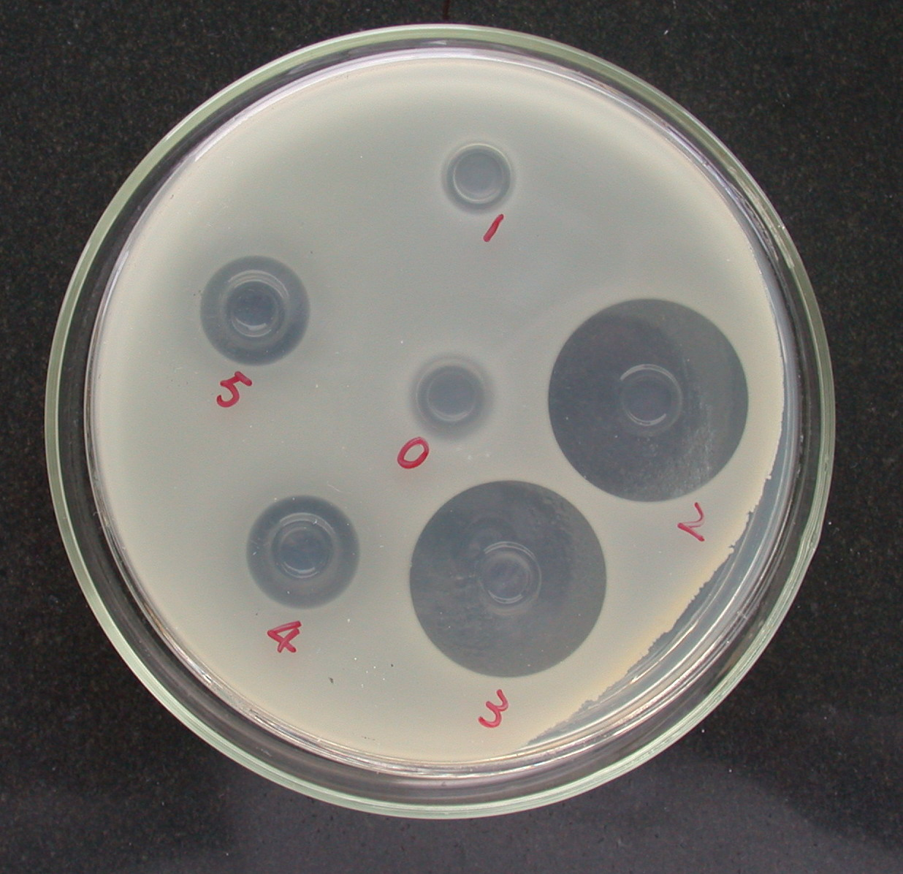

0. PBS阴性对照 1. Ph-SA
2. 头孢唑林钠1.0U/ml + Ph-SA 3. 头孢唑林钠1.0U/ml
4. 硫酸链霉素1.0U/ml + Ph-SA 5. 硫酸链霉素1.0U/ml

编号  板号 | 抑菌圈直径cm
编号  板号 | 1 | 2 | 3 | 4 | 5
1 | 0 | 2.7 | 2.7 | 1.1 | 1.1
2 | 0 | 3.0 | 3.0 | 1.3 | 1.3
3 | 0 | 2.2 | 2.2 | 1.3 | 1.3
4 | 0 | 2.4 | 2.4 | 1.3 | 1.3

结论：
使用我公司重组的高效表达的基因工程菌种，按照PH-SA授权专利上所述工艺流程（仅减少了在破菌液离心上清液中加硫酸链霉素沉淀DNA这一过程，目的是使最终样品中不含硫酸链霉素），制备的抗金黄色葡萄球菌工程多肽,对耐甲氧西林金黄色葡萄球菌没有表现出抗菌活性，且均没有观察到PH-SA与苯唑西林钠、氨苄西林钠、头孢唑林钠、硫酸链霉素产生协同抗菌作用。

